**Отчет по программе «Комплексные меры противодействия злоупотребления наркотических средств и их незаконному обороту» за 4 квартал 2019г МКОУ «Джинабинская СОШ»**

План работы педагогического коллектива по воспитанию потребности в ЗОЖ и профилактике вредных привычек ведется согласно второго этапа всероссийской межведомственной комплексной оперативно- профилактической операции «Дери России - 2019», включает следующие мероприятия: вовлечение учащихся в кружки, конкурсы, спортивные состязания ,это - классные часы и беседы, встречи с медицинскими работниками, конкурсы рисунков и плакатов: «Мы – против наркотиков!» , материал размещен на сайте mkoo.d.dagestan.ru

За период с 15 ноября по 15 декабрь 2019 года в 1-11 классах проведены следующие мероприятия по профилактике наркомании:

11.11.19г в 5-6 классах беседы «Беда, которую несут наркотики»;

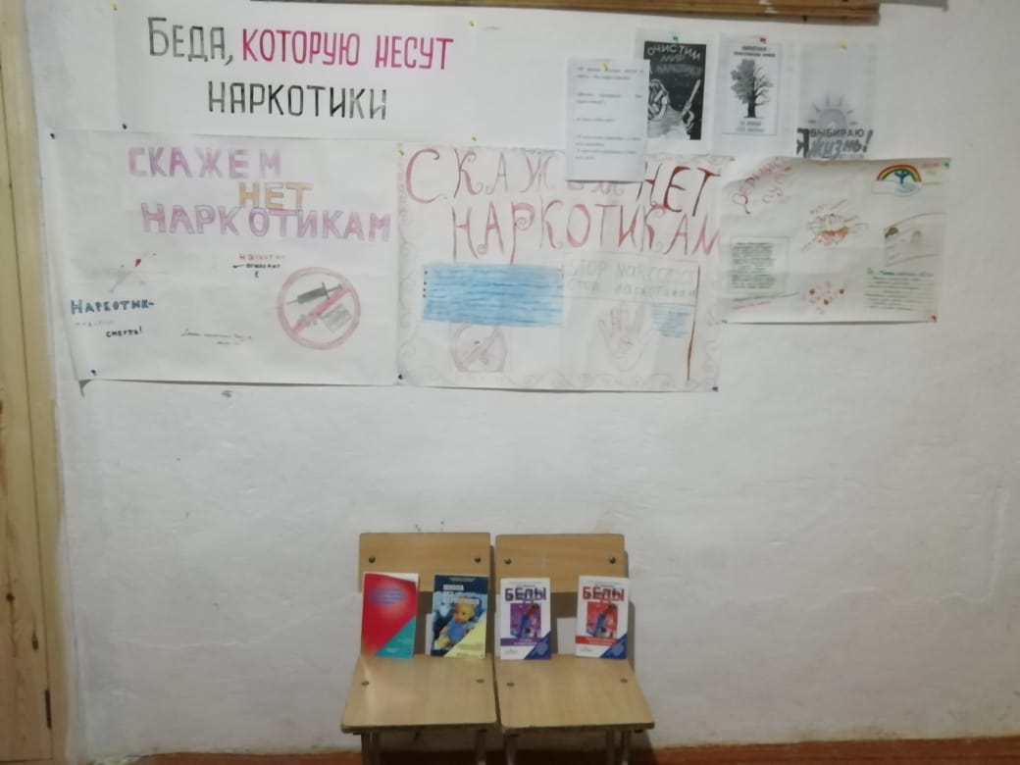

**«Беда, которую несут наркотики»**

***Цели:***

1. Дать учащимся информацию об отрицательном действии, негативных последствиях злоупотребления наркотическими и психотропными веществами; учить общению с окружающими людьми; ознакомить со статьями УК РФ.
2. Развивать навыки, позволяющие учащимся отказаться от употребления наркотиков и сопротивляться негативным явлениям в обществе;
3. Воспитывать культуру поведения, чувство коллективизма.

Классный руководитель 6 класса Гамидова У.Дж в своем выступлении подчеркнула, что 20 век – век полный  событиями. Но события эти не всегда носили позитивный характер. Именно в этот период наряду с открытиями и новообразованиями, появляются серьезные и неизлечимые заболевания, такие как СПИД, РАК, НАРКОМАНИЯ. Самое страшное, что вместе с нами эти заболевания перешли в 21 век.

  Стало очень тревожно в обществе. Беда пришла в наши города, села, школы, семьи. И название этой беде - наркомания. Р

   Я попрошу вас встать, взяться за руки. Один человек не справится с серьезными болезнями, но вмести мы сила, вместе мы все преодолеем. Садитесь.

  Сегодня мы поговорим о проблемах наркомании. Тема нашего классного часа «Беда, которую несут наркотики».

Классный руководитель 5 класса Магомедова Р.И дала определения понятиям наркотик, наркомания.

Учащиеся 6 класса показали сценку: «Опасная принцесса – Марихуана».

 После сценки, Гамидова У.Дж задает вопросы.

1. Как вы думаете, почему увеличивается количество молодежи, употребляющие наркотики?

2. Из-за чего подростки начинают употреблять наркотики?

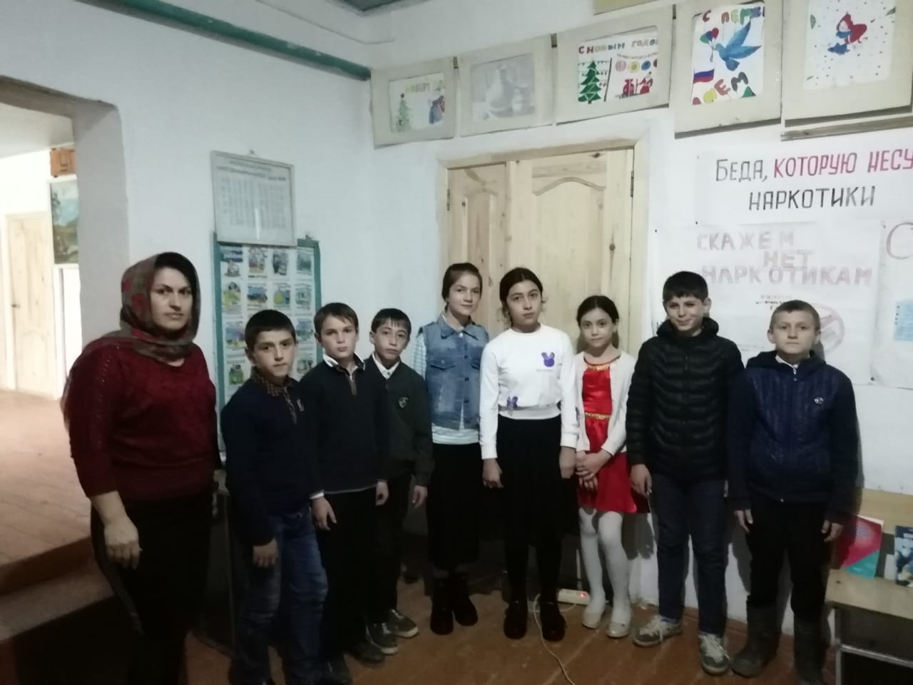

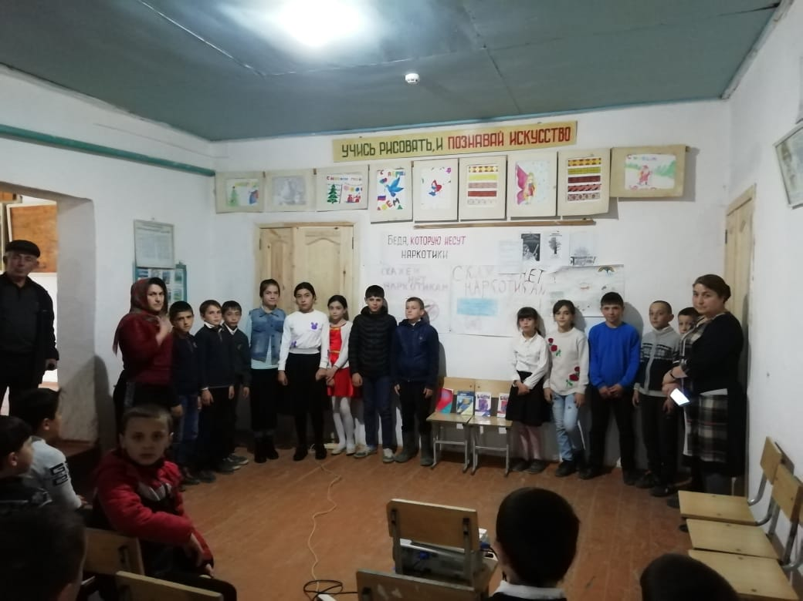

Запишем все эти причины и последствия на доске.

|  |  |
| --- | --- |
| **Причины** | **Последствия** |
| Любопытство | Зависимость |
| За компанию | Проблемы в школе |
| От безделья | Проблемы семье |
| Стресс | Потеря близких или друзей |
| Семейные проблемы | Проблемы с деньгами на дозу |
| Желание казаться взрослым | Кража, грабеж |

**Итоги.**

Берегитесь белой тучи, берегитесь наркотиков! Если вы увидели, что дети принимают наркотик, скажите их родителям. Этим вы спасете им жизнь.

А сейчас мы встанем в круг, возьмемся за руки и повторим за мной то, что я скажу.

*Ни под каким предлогом, ни под видом, ни из любопытства*, *ни из чувства товарищества, ни в одиночку, ни в группе, мы не будем принимать, нюхать и пробовать наркотики.  Мы за здоровый образ жизни.*

**13.11.19г в 8-11 классах состоялась лекция: «Твое здоровье и наркотики»;**

Цели:

* 1. Сформировать ценное отношение к своему здоровью;
  2. Сформировать представление о влиянии наркотиков на здоровье;
  3. Ознакомить с информацией об уголовной ответственности за незаконный оборот, употребление наркотиков;
  4. Ознакомить с информацией о способах конструктивного отказа от наркотиков.

В ходе лекции заместитель директора по ВР Алиева Р.А учащимся дала задание:

А) Помочь детям развивать в себе привычку к здоровому и творческому образу жизни;

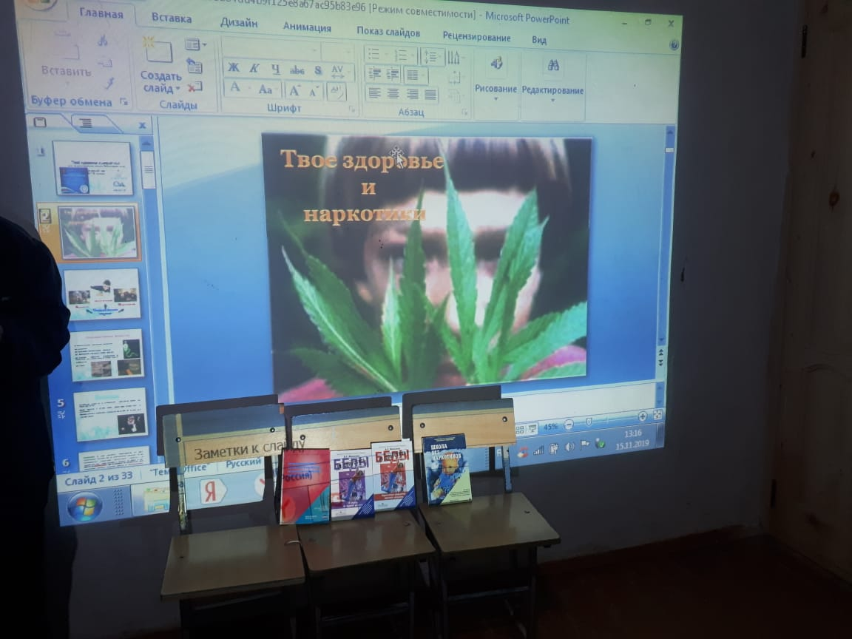

В конце мероприятия учащиеся сделали выводы о вреде наркотиков

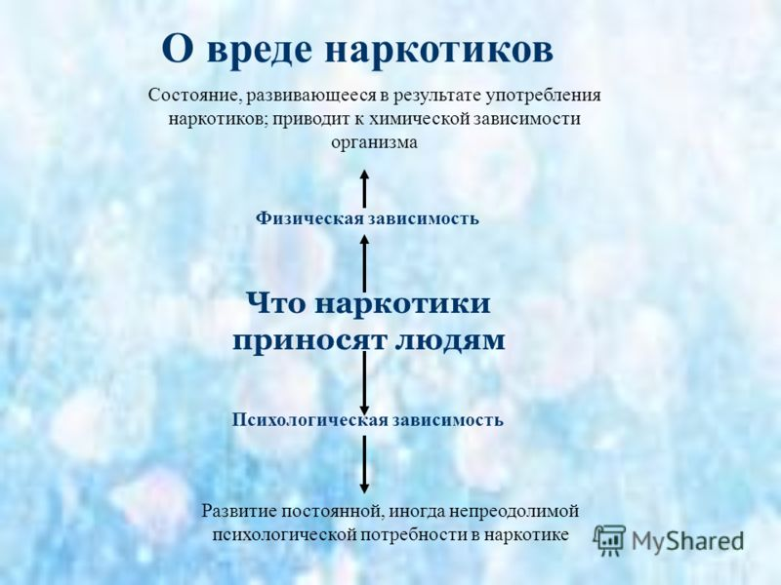

15.11 классные часы в 8-9 классах «Наркотики вычеркнут тебя из жизни»

Цель: воспитание здоровой, гармонично развитой личности, способной самостоятельно ориентироваться в сложных жизненных ситуациях.

Задачи: 1. Формирование установки на ведение здорового образа жизни.

2. Формирование навыков анализа и критической оценки к информации, получаемой о наркотиках.

3. Воспитание ценностного отношения к здоровью, человеческой жизни, свободе выбора.

4. Развитие независимости и личной ответственности.

План: 1. Вступительное слово.

2. Рассказ дворовой девочки.

3. Тренинг «Ассоциации».

4. Обсуждение. Составление мифа о наркомании

. 5. «Сказ про Ивана – Наркомана».

6. Памятка для подростка.

7. Тренинг «Жизнь с болезнью».

8. Листовка – призыв «Человек, послушай!»

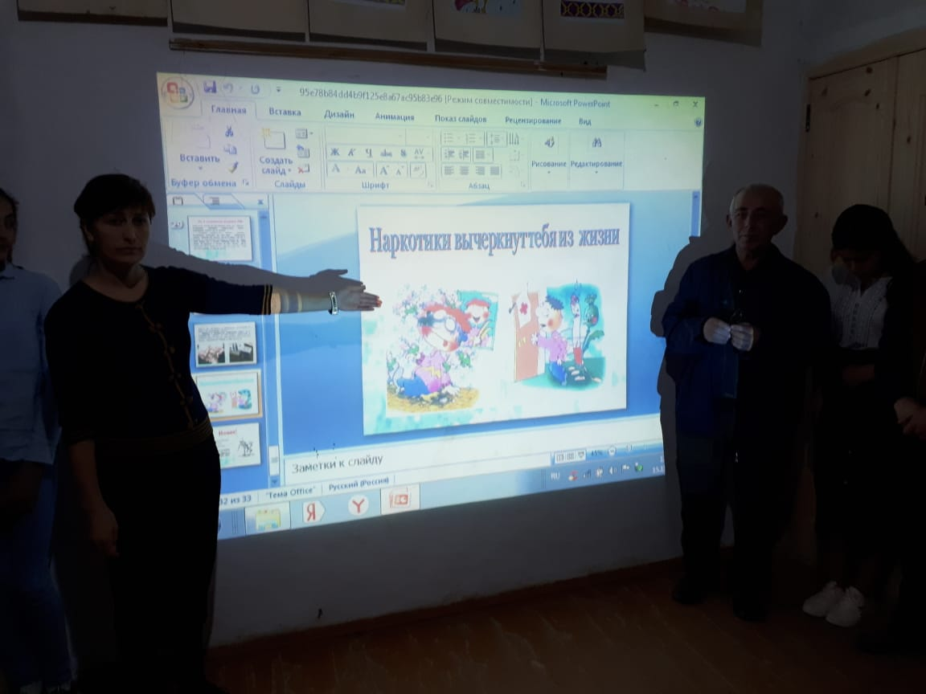

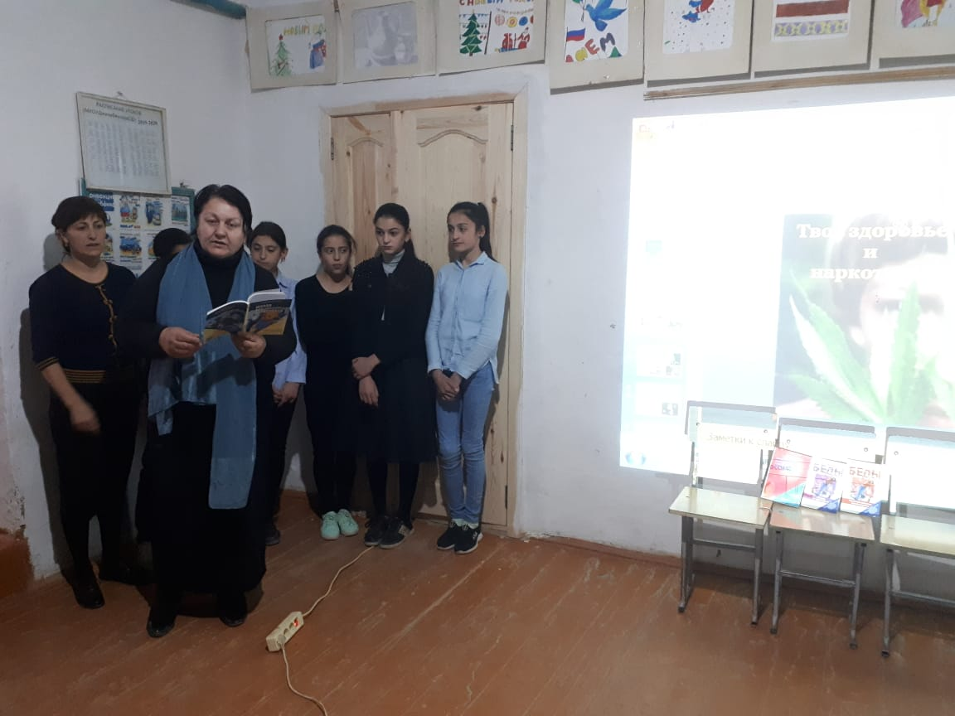

12.11.19г круглый стол в 10-11 классах «Наркотики – пожизненная ломка. Не ломай себе жизнь!!!»;

В ходе беседы классных руководителей 8 класса Абдурашидов С.А и классный руководитель 8 класса Магомедова А.И учащиеся узнали, что наркомания наносит катастрофический ущерб личности. Ложь, предательство, преступления, распад семей, смертельные болезни, - все это спутники наркомании.

Присутствующим рассказали о видах наркомании, симптомах и последствиях этой болезни, об административной ответственности и привели статистику по количеству наркозависимых людей в нашем регионе и городе.

Во время мероприятия участники раздавали информационные буклеты по профилактике наркомании и пропаганде здорового образа жизни: «Наркотическая зависимость», «Наркомания и токсикомания», Классный час сопровождался выставкой плакатов «Скажем «Нет!» наркотикам:», «Наркотики пожизненная ломка, не ломай себе жизнь», «Мы против наркотиков»

Мы надеемся, что лозунг «Мы - против наркотиков!» станет не только девизом мероприятия, но и девизом жизни каждого участника.

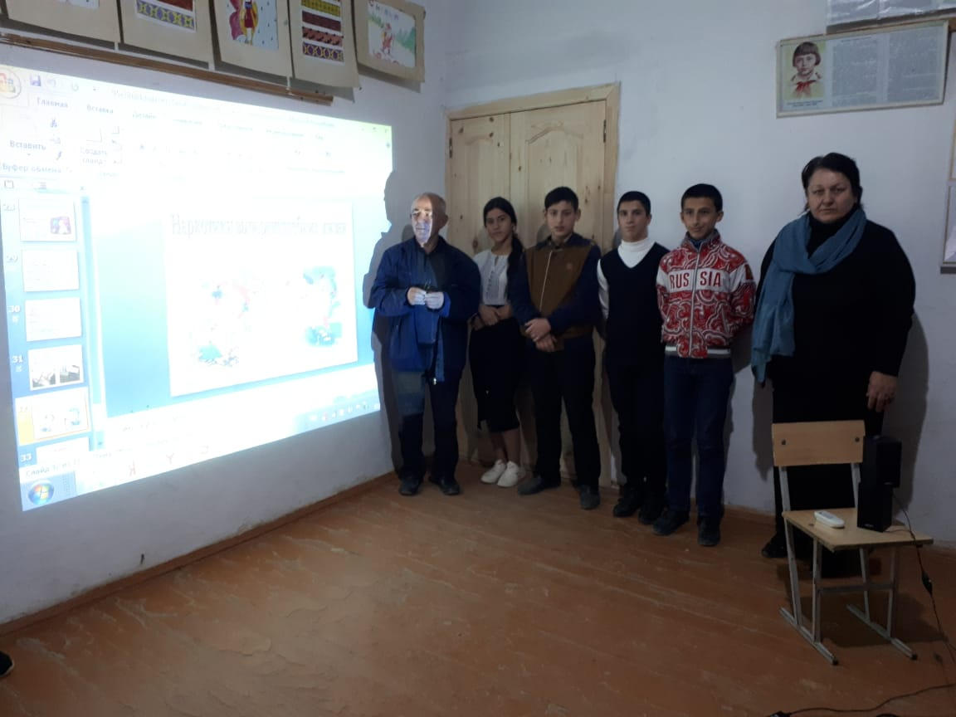

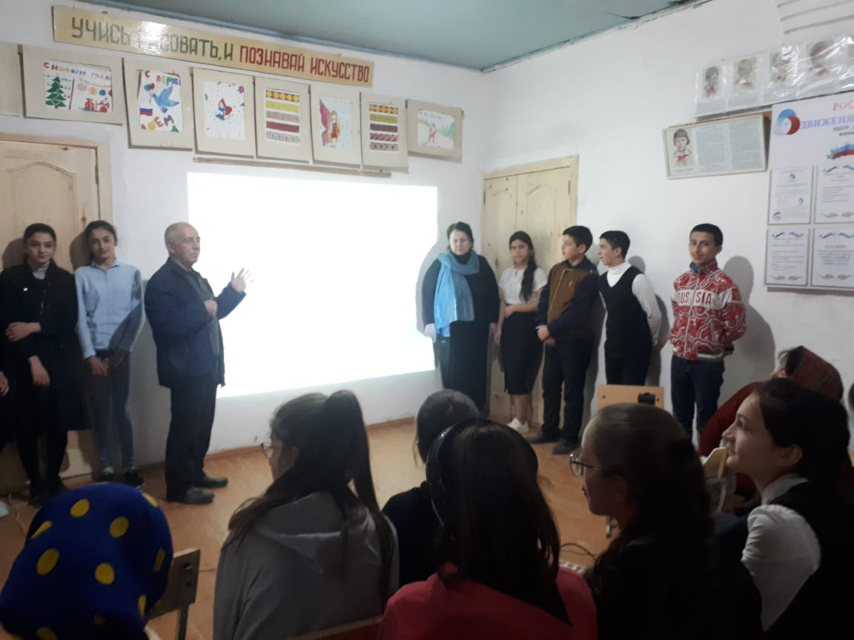

Что тебе по душе!

Но наркотики не решение проблем!

Внутри тебя Добро и Зло.

Слово за тобой и это слово одно: «Да» или «Нет»! Сказать ты должен сам

И выбрать его сам! Если есть, у тебя голова на плечах,

На досуге подумай о серьезных вещах…

16.11.19г классные часы в 10-11 классах на тему: «Проблема зависимости от наркомании»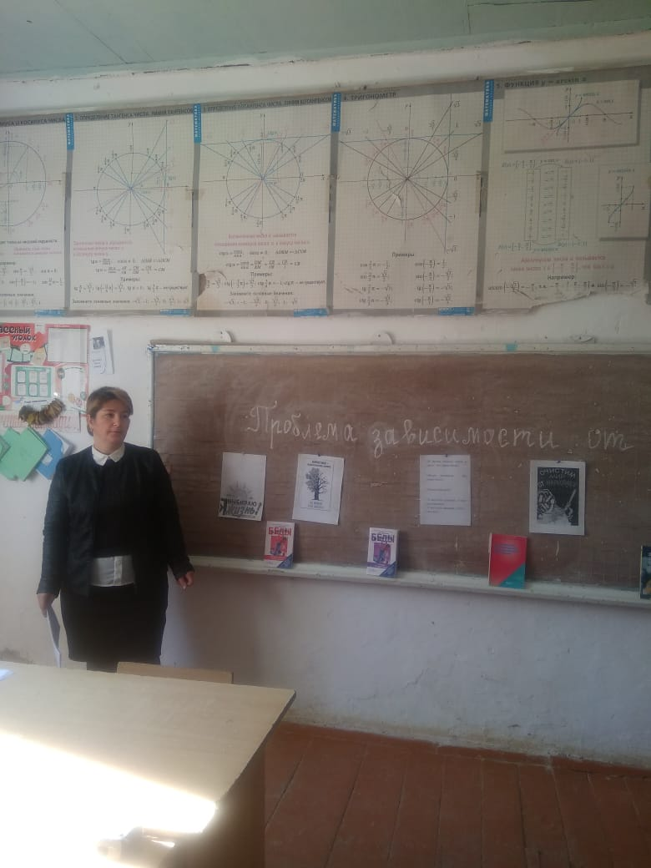

**Цель:**привлечение внимания обучающихся к проблеме наркомании в современном обществе**,**формирование активного противодействия употреблению наркотиков**,**

**Задачи мероприятия:**

1. сформировать у учащихся представление о наркомании как о заболевании;

2. создать условия для предупреждения первого употребления наркотиков, для формирования навыков противостояния жизненным трудностям и влиянию, оказываемому со стороны других людей;

3. способствовать воспитанию у подростков личностной устойчивости к наркогенному соблазну, пропаганда здорового образа жизни;

4. способствовать формированию мотивации здорового образа жизни.

Классный руководитель 11 класса Зульфикарова Зайнаб Абдусаламаовна рассмотрела на классном часу:

1. Проблема наркомании в современном обществе.

2. Причины употребления наркотиков.

3. Что должен знать каждый из нас о наркотиках? (Мифы и реальность)

4. Жизненные трагедии.

5. Элементы психологического практикума.

Выводы:

. обучающиеся узнали о проблеме наркомании в современном обществе,

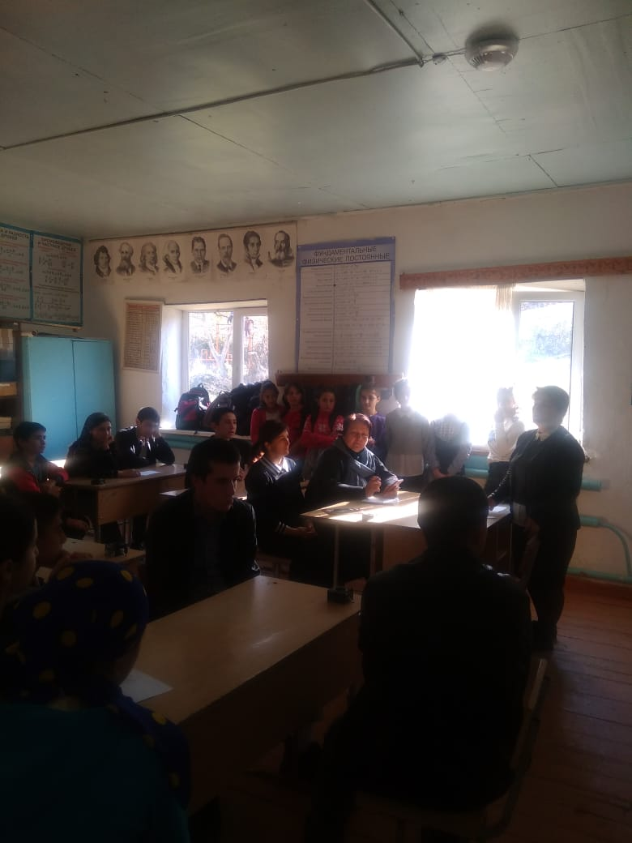

Выводы: обучающиеся узнали о проблеме наркомании в современном обществе,

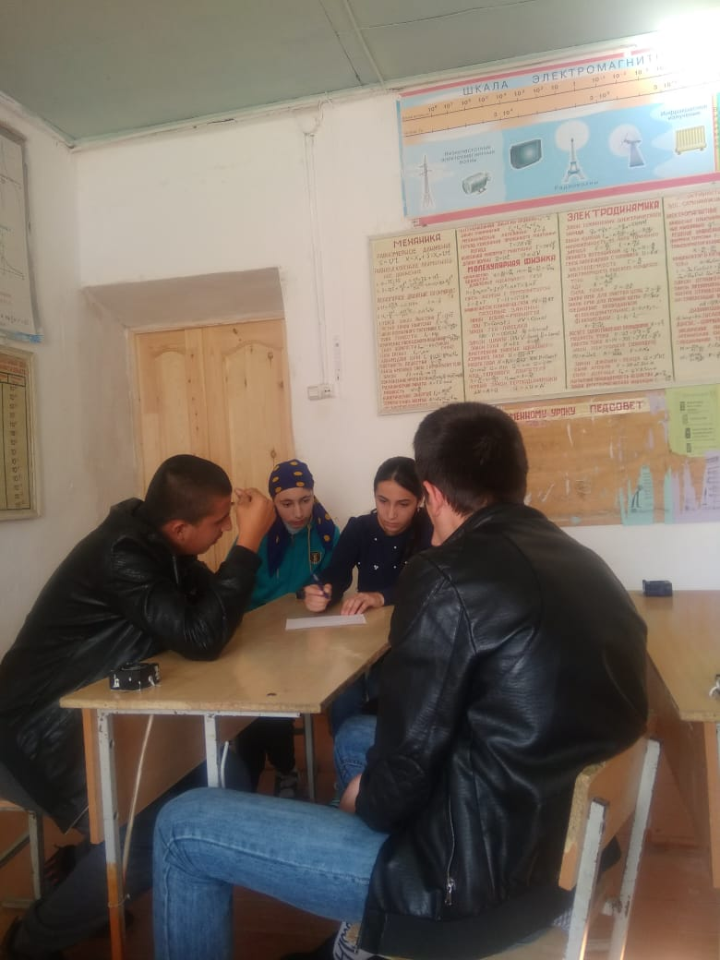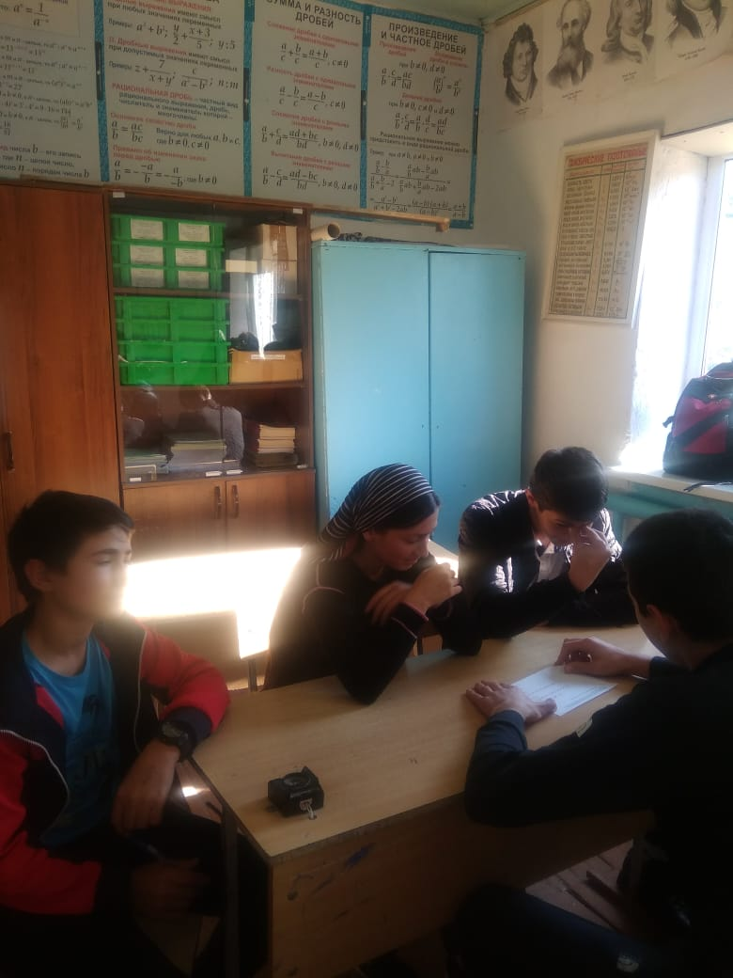

14.11.19г конкурс по ИЗО «Скажем нет наркотикам!»

Зам. дир по ВР: /Алиева Р.А/

Директор школы: / Алисултанов А.М/